

SKT, 티빙 구독 상품 출시…

주요 OTT 라인업 완성

**- 15일 T 우주 티빙 상품 추가… 국내외 주요 OTT 총 6종 구독 제휴 완료**

**- 첫 달 결제 시 2개월 추가 무료 제공(1+2) 등 다양한 론칭 프로모션 실시**

**- 티빙 전용 요금제 및 네이버웹툰 결합 상품 등 고객 맞춤형 옵션 확대**

|  |
| --- |
| **엠바고 : 배포 즉시 사용 가능합니다.** |

**[2025. 07. 09.]**

SK텔레콤(대표이사 CEO 유영상, [www.sktelecom.com](http://www.sktelecom.com))은 오는 15일 티빙 구독 서비스를 공식 출시한다고 밝혔다. 이로써 SKT는 국내외 주요 온라인 동영상 서비스(OTT)를 모두 아우르는 구독 상품 라인업을 완성했다.

SKT가 이번에 선보이는 T 우주 티빙 구독 서비스는 광고형 스탠다드(4,500원), 스탠다드(1만2,500원), 프리미엄(1만6,000원) 등 세 가지 단품으로 구성된다. 이들 상품은 기존 티빙 상품보다 각각 1,000원씩 저렴한 가격에 이용할 수 있다.

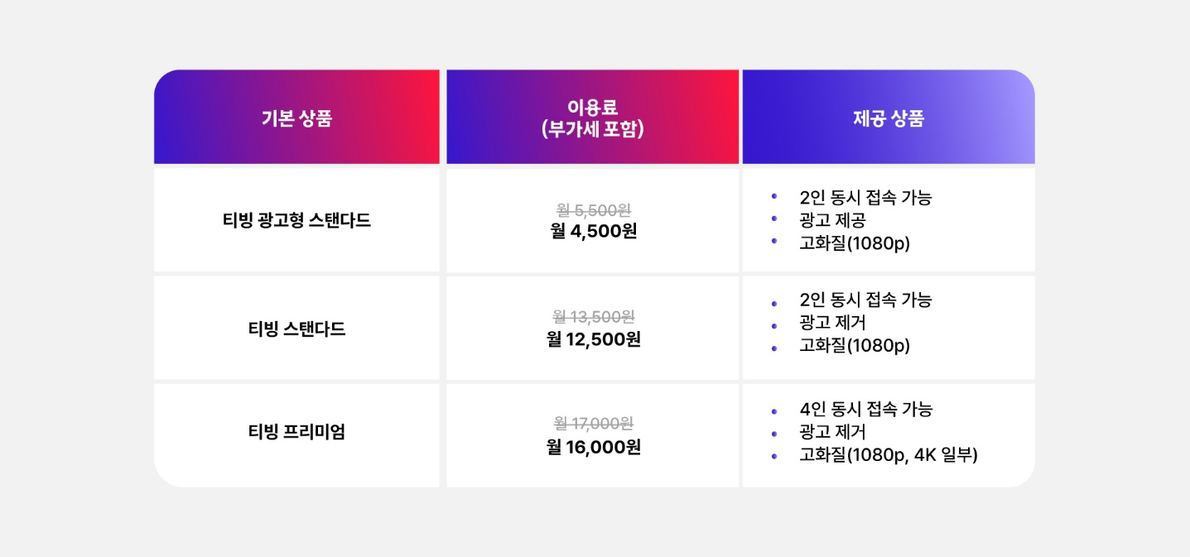

**<T 우주 티빙 단품 인포그래픽>**

단품 외에 쇼핑, 편의점 등 다양한 생활 혜택이 결합된 ‘T 우주패스’ 형태로도 티빙 서비스를 이용할 수 있다. 가령 ‘T 우주패스 with 티빙’ 상품을 구독할 경우, T 우주 티빙 프리미엄 단품에 900원만 추가하면 매달 메가커피 아메리카노 2잔을 무료로 이용할 수 있다.

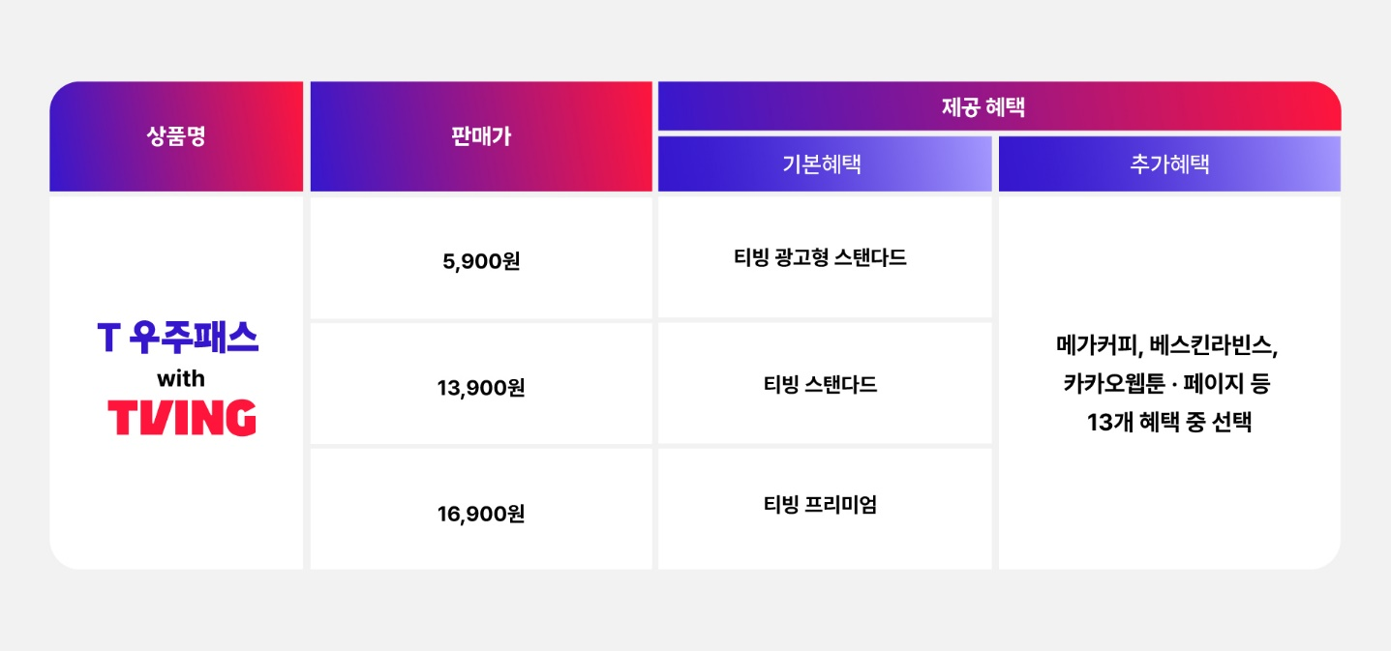

**<T 우주패스 with 티빙 인포그래픽>**

아울러, SKT는 오는 15일 OTT 서비스와 통신 요금제 간의 연계 혜택을 한층 강화한 티빙 전용 요금제를 출시한다. 5GX 프라임플러스(티빙) 요금제(9만9,000원)에는 티빙 ‘광고형 스탠다드’ 상품이, 5GX 프리미엄(티빙) 요금제(10만9,000원)에는 ‘스탠다드’ 상품이, 5GX 플래티넘(티빙) 요금제(12만5,000원)에는 ‘프리미엄’ 상품이 T 우주패스 옵션 형태로 각각 제공된다.

모든 전용 요금제는 T 우주패스 형태로 제공돼 이용자는 이동통신 서비스, 티빙 외에도 식음료, 콘텐츠 등 다양한 부가 혜택을 통합적으로 누릴 수 있다.

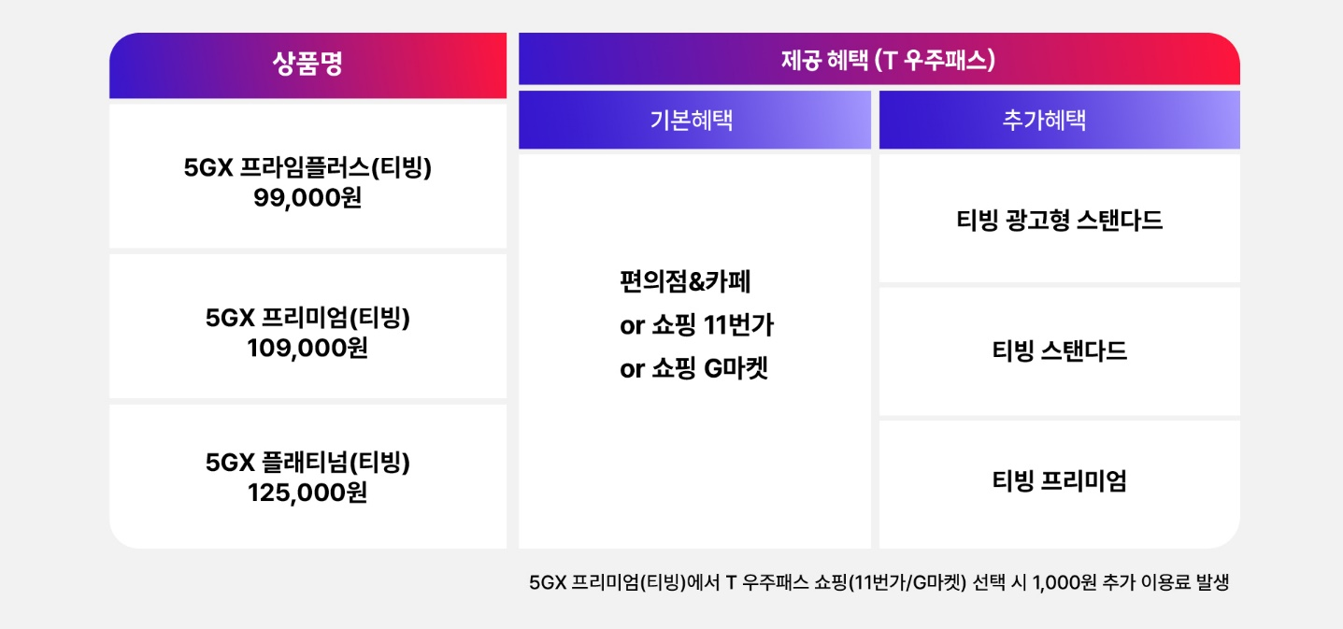

**<티빙 전용 요금제 인포그래픽>**

SKT는 이번 상품 론칭을 기념해 대규모 프로모션을 진행한다. T 우주 티빙 단품을 결제하면, 다음 2개월 동안 추가로 서비스를 무료 제공(1+2)하는 특별 이벤트를 마련했다. 프로모션 기간은 7월 15일부터 8월 31일까지다.

아울러 SKT는 오는 15일 티빙과 네이버웹툰을 결합한 신규 상품도 함께 출시할 예정이다. 티빙 광고형 스탠다드 상품과 네이버웹툰 쿠키 30개(3,000원 상당)가 결합된 ‘티빙&네이버웹툰’ 상품을 경쟁력 있는 가격(6,500원)으로 출시할 예정이다.

이번 제휴로 SKT는 국내외 주요 OTT 서비스를 모두 아우르는 포트폴리오를 완성했다. 유튜브 프리미엄, 넷플릭스, 디즈니플러스, 웨이브, 스포티비 나우에 이어 티빙까지 T 우주에 입점해 고객 선택의 폭을 한층 넓혔다. T 우주를 통해 티빙의 KBO 프로야구 중계를 비롯해 ‘유퀴즈’, ‘지구오락실’, ‘미지의 서울’ 등 다양한 예능과 드라마를 즐길 수 있다.

나서영 SKT 구독상품본부장은 “이번 제휴를 통해 티빙에서 제공하는 다양한 콘텐츠를 T우주 서비스로 즐길 수 있게 돼 기대가 크다”며 “T우주 내 다양한 혜택을 결합해 티빙을 더욱 실속 있게 즐길 수 있기를 바란다”고 밝혔다.

|  |
| --- |
| **※ 사진설명**  SK텔레콤(대표이사 CEO 유영상)은 오는 15일 티빙 구독 서비스를 공식 출시한다고 밝혔다. 이로써 SKT는 국내외 주요 온라인 동영상 서비스(OTT)를 모두 아우르는 구독 상품 라인업을 완성했다. |

**▶ 관련문의 : SK텔레콤 PR실 비즈PR팀 이장준 매니저 (02-6100-3855)**